目录

详细设计说明书 2

1 引言 2

1.1 编写目的 2

1.2 背景 2

1.3 定义 2

1.4 参考资料 3

2 程序系统的结构 3

3.1 程序描述 7

3.2 功能 7

3.3 性能 8

3.4 输入项 9

3.5 输出项 9

3.6 算法 10

3.3 流程逻辑 10

3.4 接口 12

3.5 存储分配 15

3.6 注释设计 15

3.7 限制条件 15

3.8 测试计划 16

3.9 尚未解决的问题 17

4 管理员管理图书信息程序设计说明 17

4.1 程序描述 17

4.2 功能 17

4.3 性能 19

4.3.1 精度 19

4.3.2 时间特性要求 19

4.3.3 灵活性 19

4.4 输人项 19

4.5 输出项 21

4.7流程逻辑 22

4.8 接口 23

4.9 存储分配 26

4.10 注释设计 26

4.11 限制条件 26

4.12 测试计划 27

4.13 尚未解决的问题 29

# 详细设计说明书

# 引言

## 编写目的

详细说明书清楚， 详细的写出了软件在实现过程中的具体的实现方法，方

便别的程序员很快的了解本系统的具体的实施方法， 便于维护和学习。 也方

便自己，能够及时回来看看该程序的设计思路，防止遗忘，目的在于对在本阶段

中对系统所做的详细设计进行说明。

本文档供项目经理、设计人员、开发人员、测试人员参考。

## 背景

开发软件名称：二手书网站

开发人物提出者：沙沙

开发者：沙沙、张琳、杨露露、陈润菊等5 人

用户：面向高校学生

开发地点：学校

运行软件的中心：本系统采用 B/S，采用 Tomcat 服务器作为操

作系统的工作站，采用 Mysql5.7 作为开发软件的数据库服务程序。

## 定义

B/S ：全称 Browser/Server,即浏览器 /服务

Tomcat：Tomcat 服务器是一个免费的开放源代码的Web 应用服务器，属于轻量级应用[服务器](https://baike.baidu.com/item/%E6%9C%8D%E5%8A%A1%E5%99%A8" \t "https://baike.baidu.com/item/tomcat/_blank)，在中小型系统和并发访问用户不是很多的场合下被普遍使用，是开发和调试JSP 程序的首选。

Jsp：jsp技术使用java编程语言编写类XML的tags和scriptlets，来封装产生动态网页的处理逻辑，JSP全名为Java Server Pages，中文名叫java[服务器](https://baike.baidu.com/item/%E6%9C%8D%E5%8A%A1%E5%99%A8" \t "https://baike.baidu.com/item/JSP/_blank)页面，JSP技术有点类似ASP技术，它是在传统的[网页](https://baike.baidu.com/item/%E7%BD%91%E9%A1%B5" \t "https://baike.baidu.com/item/JSP/_blank)HTML（[标准通用标记语言](https://baike.baidu.com/item/%E6%A0%87%E5%87%86%E9%80%9A%E7%94%A8%E6%A0%87%E8%AE%B0%E8%AF%AD%E8%A8%80" \t "https://baike.baidu.com/item/JSP/_blank)的子集）文件(*.htm,*.[html](https://baike.baidu.com/item/html" \t "https://baike.baidu.com/item/JSP/_blank))中插入Java[程序段](https://baike.baidu.com/item/%E7%A8%8B%E5%BA%8F%E6%AE%B5" \t "https://baike.baidu.com/item/JSP/_blank)(Scriptlet)和JSP标记(tag)，从而形成JSP文件，后缀名为(*.jsp)。 用JSP开发的Web应用是[跨平台](https://baike.baidu.com/item/%E8%B7%A8%E5%B9%B3%E5%8F%B0/8558902" \t "https://baike.baidu.com/item/JSP/_blank)的，既能在Linux下运行，也能在其他操作系统上运行。本系统采用JSP 作为表现层技术，负责收集用户的请求数据，并将用户请求提交到指定的控制器。当系统处理完请求后，JSP页面还负责将处理结果呈现给用户

MySQL; 负责数据库的构建，采用E-R 模式以表的形式存储用户，手机和管理人员的相关数据。

## 参考资料

1. 《详细设计说明书》（ GB8567-88）
2. 编号： old book ’s trade_kexingxingfenxi 《二手书交易系统可行性分析报告》
3. 编号： old book’s trade_xuqiufenxi 《二手书店交易网站系统概要设计说明书》
4. 《软件工程导论》张海藩，清华大学出版社
5. 《软件项目管理》郭宁，清华大学出版社

# 程序系统的结构

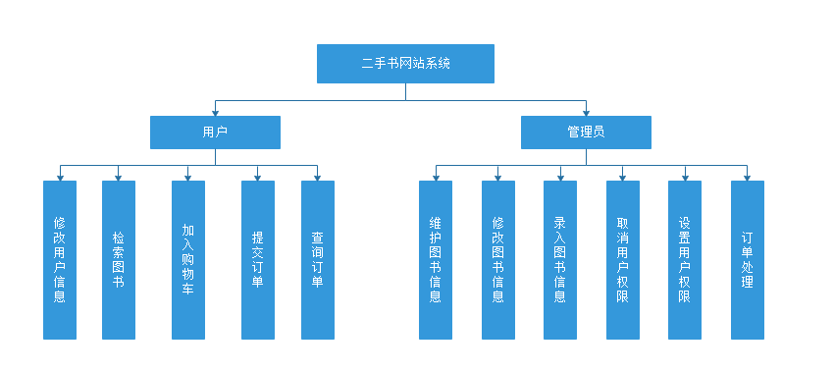

图1 系统程序功能层级图

表1 程序功能与模块的关系

|  |  |  |  |  |  |  |
| --- | --- | --- | --- | --- | --- | --- |
|  | 用户登录 | 购物车 | 订单 | 用户信息 | 管理员登录 | 图书信息 |
| 检索图书 | √ |  |  |  |  | √ |
| 加入购物车 | √ | √ |  |  |  | √ |
| 提交订单 | √ | √ | √ |  |  | √ |
| 修改用户信息 | √ |  |  | √ |  |  |
| 修改图书信息 |  |  |  |  | √ | √ |
| 维护图书信息 |  |  |  |  | √ | √ |
| 录入图书信息 |  |  |  |  | √ | √ |
| 用户权限 |  |  |  | √ | √ |  |
| 解除用户权限 |  |  |  | √ | √ |  |
| 订单处理 |  |  | √ |  | √ |  |

用户:

1.检索图书：根据书籍的书名、作者、版本等信息，调用图书信息模块进行检索：

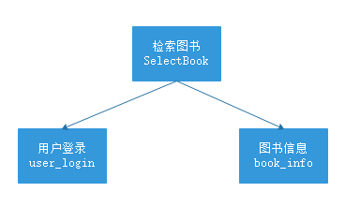

图2 检索图书程序

2.修改用户信息：需要用户登录，可以修改用户的所有信息，包括姓名、密码等等，已保证用户信息的正确性：

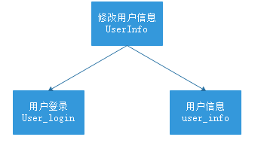

图3 修改用户信息程序

3.加入购物车：需要用户登录，调用购物车模块和图书信息模块，将选购的图书加入购物车，方便对图书的统一管理：

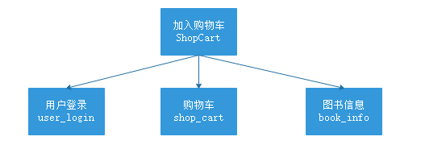

图4 加入购物车程序

4.提交订单：需要用户登录，调用购物车模块和图书信息模块，获得购物车中图书信息，以及用户地址、联系方式等信息，然后提交订单，调用订单模块生成订单：

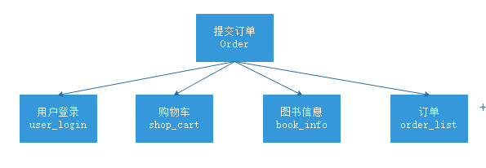

图5 提交订单程序

5.查询订单：需要用户登录，调用订单模块，列出订单额订单号、地址、金额等其他的信息：

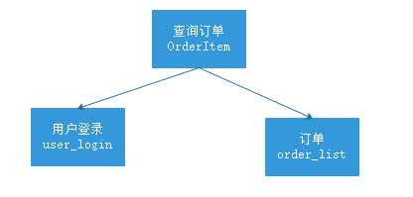

图6 查询订单程序

6.录入图书信息：需要管理员登录，调用图书信息模块，将新采购的图书信息录入，包括书名、书号、作者、版本等信息：

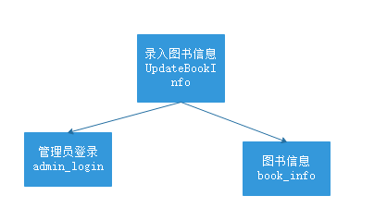

图7 录入图书信息程序

7.修改图书信息：需要管理员登录，调用图书信息模块，对图书信息进行修改，包括书名、作者等信息：

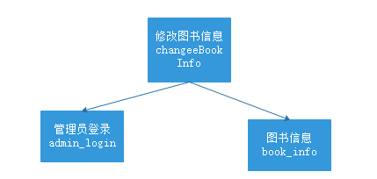

图8 修改图书信息程序

8.维护图书信息：需要管理员的登录，调用图书信息模块，记录并维护新购入和已卖出的图书信息：

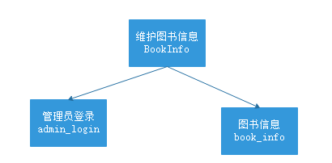

图9 维护图书信息程序

9.处理订单：需要用户登录，调用管理员登录，调用订单模块，处理用户提交的订单信息。

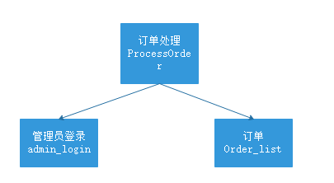

图10 处理订单程序

10.用户权限：需要管理员登录，调用用户信息模块，用户有不良的交易记录，需要对用户设定一定的权限，使其不能交易：

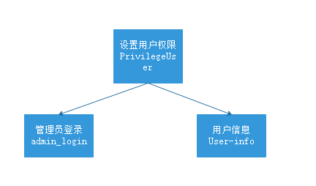

图11 设置用户权限

11.解除用户权限：需要管理员的登录，调用用户信息模块，当用户权限到达一定的时间，使其可正常的交易：

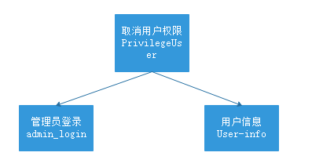

图12 取消用户权限程序

1. 用户购书程序设计说明

## 程序描述

本程序包括用户检索图书、加入购物车、提交订单三个子模块，这三个子模块是有前后的逻辑顺序，即后面的以以前的为基础，其目的是为了实现用户买书的功能，本程序对的设计的特点是非常驻内存、是子程序、不可重入、无可覆盖要求是顺序处理。

## 功能

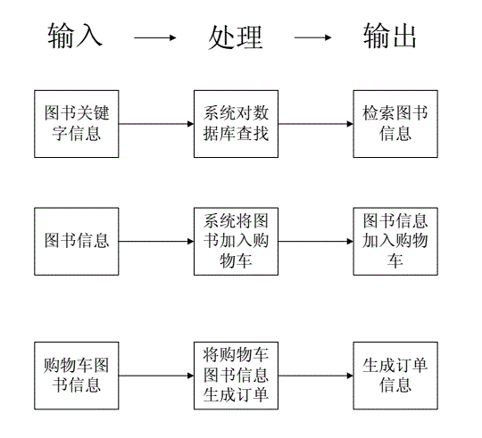

图13 用户购书程序IPO图

1. 检索图书模块输入的是图书关键字信息（书名、作者版本等等），然后经过系统对数据库的查找，输出与之匹配的图书信息。
2. 在用户检索图书之后，需要对购买的图书加入购物车，以便于对图书信息的统一管理，这个过程有系统处理，然后输出的就是购物车事物图书信息。
3. 用户在完成检索图书、将图书加入购物车模块之后，然后将图书信息和用户信息共同生成订单信息，以便于管理员的统一操作和管理。

## 性能

3.3.1 精度

查询图书请求信息：文本

有关价格信息：货币人民币，数字保留小数点后两位

有关日期信息：年/月/日格式

输出信息全部为文本信息。

3.3.2 时间特性要求

用户检索：系统以及时间响应（<=3s）

加入购物车，系统响应时间（<=3s）

3.3.3 灵活性

1.操作方式上的变化：用户可以根据关键字对图书信息进行模糊的查询。

2.同其他软件的接口变化：数据库的接口发生变化时，改变相应的模式接口，已保证页面的显示不变。

3.精度和有效时限的变化：订单如果一周内部被签收，撤回订单。

4.计划的变化或改进：对业务要求的变化，团队统一讨论、修改、确定并执行。

## 输入项

表2 用户购书程序输入项

|  |  |  |  |  |  |  |  |  |
| --- | --- | --- | --- | --- | --- | --- | --- | --- |
| 名称 | 标识 | 格式类型 | 有效范围 | 输入方式 | 数量频度 | 输入媒体 | 数据来源 | 安全保密 |
| 书名 | Bookname | Varchar | 长度不超过20 | 系统生成 | 加入购物车之前 | 系统 | 系统生成 | 无 |
| 书号 | Bookid | Varchar | 长度不超过20 | 系统生成 | 加入购物车之前 | 系统 | 系统生成 | 无 |
| 作者 | Author | Varchar | 长度不超过20 | 系统生成 | 加入购物车之前 | 系统 | 系统生成 | 无 |
| 出版社 | Publish | Varchar | 长度不超过20 | 系统生成 | 加入购物车之前 | 系统 | 系统生成 | 无 |
| 出版日期 | PublishDate | Date | 2015年以后到现在日期 | 系统生成 | 加入购物车之前 | 系统 | 系统生成 | 无 |
| 价格 | Price | Float | 0.00-10.00 | 系统生成 | 加入购物车之前 | 系统 | 系统生成 | 无 |
| 分类 | Separate | Varchar | 长度不超过20 | 手动输入 | 每次输入 | 键盘 | 手动输入 | 无 |
| 图片号 | Picture | 无 | 长度不超过20 | 手动输入 | 每次输入 | 键盘 | 手动输入 | 无 |
| 用户地址 | Location | Varchar | 长度不超过20 | 手动输入 | 生成订单之前 | 手动输入 | 手动输入 | 无 |
| 联系方式 | Telephone | varchar | 长度不超过20 | 手动输入 | 生成订单之前 | 手动输入 | 手动输入 | 无 |

## 输出项

表3 用户购书程序输入项

|  |  |  |  |  |  |  |  |  |
| --- | --- | --- | --- | --- | --- | --- | --- | --- |
| 名称 | 标识 | 格式类型 | 有效范围 | 输出方式 | 数量频度 | 输出媒体 | 输出图形符号说明 | 安全保密 |
| 书名 | Bookname | Varchar | 长度不超过20 | 系统生成 | 检索图书之后 | 系统 | 无 | 无 |
| 书号 | Bookid | Varchar | 长度不超过20 | 系统生成 | 检索图书之后 | 系统 | 无 | 无 |
| 作者 | Author | Varchar | 长度不超过20 | 系统生成 | 检索图书之后 | 系统 | 无 | 无 |
| 出版社 | Publish | Varchar | 长度不超过20 | 系统生成 | 检索图书之后 | 系统 | 无 | 无 |
| 出版日期 | PublishDate | Date | 2015年以后到现在日期 | 系统生成 | 检索图书之后 | 系统 | 无 | 无 |
| 价格 | Price | Float | 0.00-10.00 | 系统生成 | 检索图书之后 | 系统 | 无 | 无 |
| 分类 | Separate | Varchar | 长度不超过20 | 手动输入 | 每次输入 | 键盘 | 手动输入 | 无 |
| 图片号 | Picture | 无 | 长度不超过20 | 手动输入 | 每次输入 | 键盘 | 手动输入 | 无 |
| 用户地址 | Location | Varchar | 长度不超过20 | 手动输入 | 生成订单之后 | 手动输入 | 无 | 无 |
| 联系方式 | Telephone | varchar | 长度不超过20 | 手动输入 | 生成订单之后 | 手动输入 | 无 | 无 |

## 算法

无特殊算法

## 流程逻辑

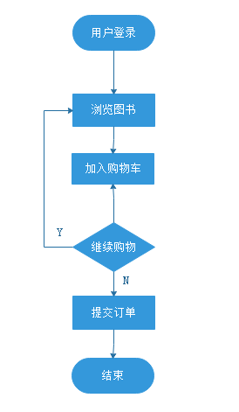

图14用户购书流程图

以上流程图是用户购书流程，用户首先登录系统，然后进入首页检索图书，

可以按照书籍的关键字信息（书号、书名、作者 ） 查找图书， 然后将要购买的图书加入购物车，然后如果想继续购书可 以重复上面的操作，如果用户已经买够了，最终将订单提交，交由管理员处理。

## 接口

表4 检索图书

|  |  |
| --- | --- |
| 执行条件 | 输入检索内容（图书编号，图书名，作者等） |
| 属性 | **int** bid;  String bname;  String bauthor;  String btime; |
| 方法 | **public** List<Book> queryBook() ;  **public** List<Book> queryBookBybtid(**int** btid,**int** pageIndex, **int** pageSize);  **public** List<Book> queryBookBybid(**int** bid);  **public** List<Book> queryBook(**int** pageIndex , **int** pageSize); |

|  |  |
| --- | --- |
| 执行条件 | 选择订购图书 |
| 属性 | **private** **int** buyid;  **private** String uname;  **private** **int** bid;  **private** String bname;  **private** **double** bprice;  **private** **int** buycount;  **private** **double** buytotol; |
| 方法 | **public** **int** addBuyCar(BuyCar buyCar); |

加入购物车

提交订单

1.“检索图书”模块界面接口如下图所示：

|  |  |
| --- | --- |
| 执行条件 | 购买图书（提交订单） |
| 属性 | **int** orderzid;  String uname;  String sname;  String address;  String phone;  String message; |
| 方法 | **public** **int** addOrder(order or);  **public** **int** addOrder_details(orddetails or); |

表5 选择订购图书

表6 购买图书

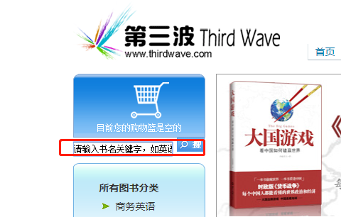

图15 搜索图书

2.“加入购物车”模块界面借口如图16所示

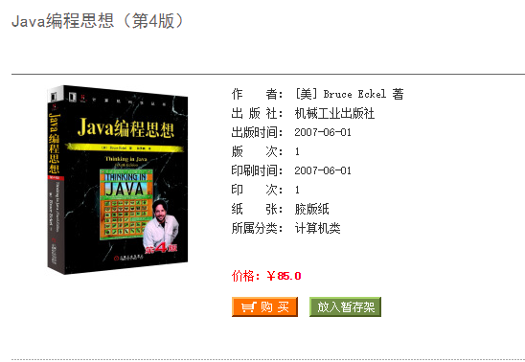

图 16 加入购物车界面

3.“提交订单”模块界面接口如图17 所示

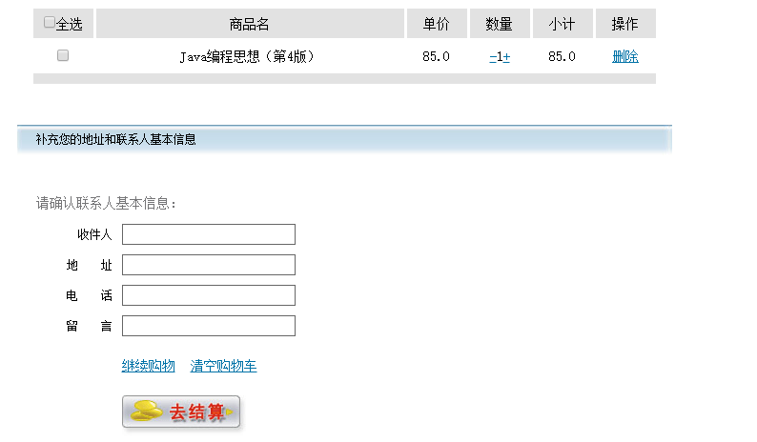

图 17 提交订单界面

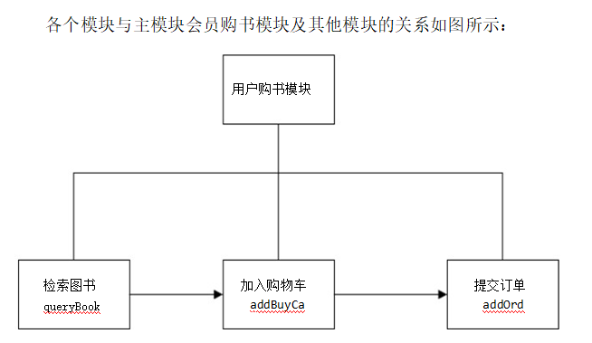

图18 模块关系图

以上三个模块与主模块及其他模块的关系如下：

a.检索图书模块

①直接被主模块会员购书模块调用，生成图书检索页面， 用户在文本框中输入检索内容，页面显示图书信息；

②该模块通过链接调用加入购物车模块，用户把需要购买的图书加入购物车。

b.加入购物车模块

①通过检索模块被主模块调用，把图书信息添加到购物车；

②该模块调用提交订单模块， 用户把购物车中的图书作为订单提

交。

c.提交订单模块

①通过购物车模块被主模块调用，用户修改确认订单信息后， 点击提交按钮提交订单。

## 存储分配

无特殊要求

## 注释设计

为每一个类编写类注释，说明本该类的作用、使用方法、作者列表、当前版本和完成时间、参考类；

为每一个方法编写方法注释，说明该方法的作用、输入参数的作用和取值范围、返回值、抛出的异常；

为每一个属性编写属性注释，说明其作用、取值范围、注意

事项，为局部变量编写行末注释；

对使用的循环、分支、抛出异常块编写注释，说明该逻辑实现的功能。

## 限制条件

a.检索图书信息

1.输入的检索信息不能为空；

2.输入的图书书号 (bid)必须是字符，不超过20 位，不能为空，且不能与数据库中其他书号重复；

3.输入的图书名字 (bname)必须是字符， 不超过 20字符，不能为空；

4.输入的图书作者 (bauthor)必须是字符，不能为空；

b.提交订单

订单中图书数量不能为0。

## 测试计划

a.测试技术要求

1. 进行人工静态检查， 保证代码的逻辑正确性、 清晰性、规范性、一致性；
2. 进行动态测试， 通过设计测试用例， 执行待测程序来跟踪比较实际结果与预期结果来发现错误或缺陷。

b.检索图书

1. 测试搜索框的输入数据长度是否符合3.11 中的规定，如果有不符合，提示该项“ ** 必须在 ** 长度内”，若符合，则满足要求；
2. 测试搜索框的内容是否为空，若为空，提示“该框不能为空” ， 若不为空，则满足要求。

c.提交订单

测试订单中图书数量是否为0，若为 0，提示“图书数量不能为

0”，若大于 0，则满足要求。

## 尚未解决的问题

线下模块的主要设计还没用实现，大体的设计已经完场，详细的设计还没用完成，

主要是线下模块的。

# 管理员管理图书信息程序设计说明

## 4.1 程序描述

本程序设计说明仅以“图书管理模块”为例说明如何书写程序设计说明，其他模块可参考本设计说明。

## “图书管理模块” 用于图书信息录入、维护和修改。管理员登陆

是本模块执行的前提， 只有管理员登陆之后才有权对图书信息进行管理。

## 4.2 功能

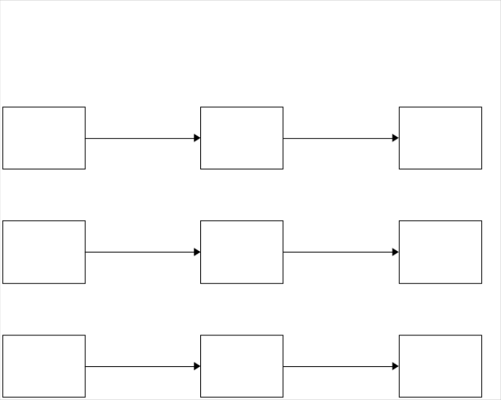

输入

处理

输出

图书的基本信息

将信息插入数据

库

成功插入数据库

要更新的图书信息

检查格式

更新数据库成功

图书基本信息

检查格式

保存在本地文件中

图19 管理员管理图书程序的IPO 图

图书信息修改的功能是修改图书的书号 （bid）、书名（bname）、作者(bauthor)、出版社 (bpress)、出版日期 (PublishDate)、价格（bprice）、分类（btid)，图片（bpicture），检查格式更新数据库后显示成功更 新数据库。

图书信息录入的功能是把图书信息录入数据库，然后显示成功插入数据库提示信息。

维护图书信息即对新买入和已卖出的图书信息进行记录。

## 4.3 性能

## 4.3.1 精度

有关价格信息：货币人民币，数字保留小数点后两位有关日期信息：年 -月-日格式

图书中其他的信息：文本

## 4.3.2 时间特性要求

图书信息修改模块占用图书数据库时间<3s

## 4.3.3 灵活性

当图书缺少数据库里给出的图书属性时，可默认为缺省值

## 4.4 输人项

表 **7** 输入图书信息表

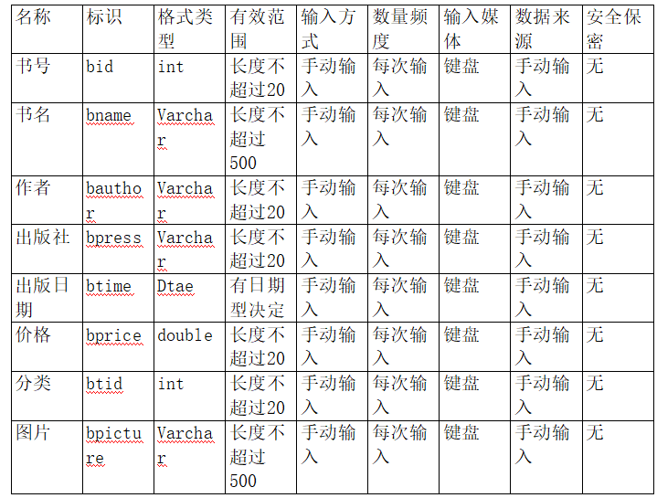

## 4.5 输出项

以 JSP网页的形式显示输出项

1. 在修改图书信息程序中，当修改图书信息成功时，显示“修改数据成功”，并显示修改的图书信息
2. 在录入图书信息程序中，当录入图书信息成功时，显示“插入数据成功”，并显示录入图书信息。

## 4.7流程逻辑

1.流程逻辑

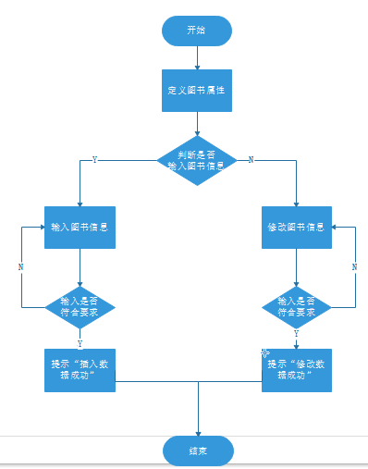

图 20管理员管理图书模块的流程逻辑图

## 4.8 接口

表 8 修改图书信息

|  |  |
| --- | --- |
| 执行条件 | 修改图书信息 |
| 属性 | **int** bid;  **int** btid;  String bname;  String bauthor;  String bpress;  String btime;  String bintro;  **double** bprice;  **int** bcount;  String brecommend;  String bpicture; |
| 方法 | **public** **int** updateBook(Book book) {  **int** result = 0;  Object params[] = {book.getBtid(),book.getBname(),book.getBauthor(),book.getBpress(),book.getBtime(),book.getBintro(),book.getBprice(),book.getBcount(),book.getBrecommend(),book.getBpicture(),book.getBid()};  String sql = "update book set btid=?,bname=?,bauthor=?,bpress=?,btime=?,bintro=?,bprice=?,bcount=?,brecommend=?,bpicture=? where bid=?";  System.***out***.println(book.getBtid()+book.getBname()+book.getBauthor());  System.***out***.println(book.getBid());  **try** {  result = executeUpdate(sql, params);  } **catch** (SQLException e) {  // **TODO** Auto-generated catch block  e.printStackTrace();  }  **return** result;  } |

表 9插入图书信息

|  |  |
| --- | --- |
| 执行条件 | 修改图书信息 |
| 属性 | **int** bid;  **int** btid;  String bname;  String bauthor;  String bpress;  String btime;  String bintro;  **double** bprice;  **int** bcount;  String brecommend;  String bpicture; |
| 方法 | **public** **int** addBook(Book book) {  String sql = "insert into book (btid,bname,bauthor,bpress,btime,bintro,bprice,bcount,brecommend,bpicture) values (?,?,?,?,?,?,?,?,?,?) ";  Object params[] = {book.getBtid(),book.getBname(),book.getBauthor(),book.getBpress(),book.getBtime(),book.getBintro(),book.getBprice(),book.getBcount(),book.getBrecommend(),book.getBpicture()};  **int** count = 0;  **try** {  count = executeUpdate(sql, params);  } **catch** (SQLException e) {  // **TODO** Auto-generated catch block  e.printStackTrace();  }  **return** count;  } |

a.“添加图书信息”模块界面接口如下图所示

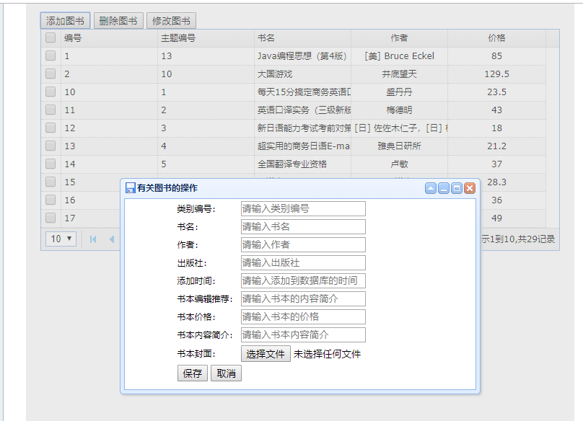

图21添加图书信息界面

b.“修改图书”模块界面接口如下图所示



图 22修改图书信息界面

修改图书信息模块与主模块及其他模块的关系如下：

* 1. 模块直接被主模块管理员管理图书模块调用，生成窗体，供用户输入数据使用。
  2. 该模块直接调用数据库连接模块，取得数据库连接。录入图书信息模块与主模块及其他模块的关系如下：

1. 模块直接被主模块管理员管理图书模块调用，生成窗体，供用户输入数据使用。
2. 该模块直接调用数据库连接模块，取得数据库连接。

## 4.9 存储分配

无特殊要求

## 4.10 注释设计

1.加在程序单元首部，说明本程序的作用。

2.对程序中的变量代表的意思、范围进行注释。

3.对程序中的函数或过程所起的作用进行注释。

## 4.11 限制条件

a.修改图书信息

* 1. 输入项中图书书号 (bid)必须是字符， 不超过 20 位，不能为空， 且不能与数据库中其他书号重复；
  2. 输入项中图书名字 (bname必须是字符，不超过50 位，不

能为空；

* 1. 输入项中图书作者 (bauthor)必须是字符，不能为空；
  2. 输入项中出版社 (bpress)必须是字符，不超过 20 位，不能为空；
  3. 输入项中出版日期 (btime)必须是 Date 类型，不能为空；
  4. 输入项中价格 (bprice)必须是 double类型， 小数点保留两位， 不能为空。

b.录入图书信息

* 1. 输入项中图书书号 (bid)必须是字符， 不超过 20 位，不能为空， 且不能与数据库中其他书号重复；
  2. 输入项中图书名字 (bname)必须是字符，不超过50 位，不能为空；
  3. 输入项中图书作者 (bauthor)必须是字符，不超过 20 位，不能为

空；

* 1. 输入项中出版社 (bpress)必须是字符，不超过 20 位，不能为空；
  2. 输入项中出版日期 (btime必须是 Date 类型，不能为空；
  3. 输入项中价格 (bprice)必须是 double类型， 小数点保留两位， 不能为空。

## 4.12 测试计划

a.修改图书信息

* 1. 若图书书号与数据库中其他书号重复，则提示“书号重复，请重新填写”，若不重复，则满足要求；
  2. 分别测试所有输入框的输入数据长度是否符合 **3.11** 中的规定， 如果有不符合，提示该项“ ** 必须在 ** 长度内”，若符合，则满足要求；
  3. 分别测试所有输入框是否为空， 若为空， 提示“该框不能为空”， 若不为空，则满足要求；
  4. 若出现写数据库错误，则提示无法连接的具体原因。若无，则满足要求。

b.录入图书信息

* 1. 若图书编号与数据库中其他编号重复，则提示“编号重复，请重新填写”，若不重复，则满足要求；
  2. 若图书书号与数据库中其他书号重复，则提示“书号重复，请重新填写”，若不重复，则满足要求；
  3. 分别测试所有输入框的输入数据长度是否符合 **3.11** 中的规定， 如果有不符合，提示该项“ ** 必须在 ** 长度内”，若符合，则满足要求；
  4. 分别测试所有输入框是否为空， 若为空， 提示“该框不能为空”， 若不为空，则满足要求；
  5. 若出现写数据库错误，则提示无法连接的具体原因。若无，则满足要求。

## 4.13 尚未解决的问题

无